Предлагаем Вашему вниманию самые оригинальные работы конкурса Эра совершенных компьютеров http://www.nanometer.ru/2009/03/15/12370711077199.html , организованного в рамках Третьей Всероссийской Интернет-олимпиады "Нанотехнологии - прорыв в Будущее" компанией Т-Платформы. Автор: Самардак Александр Сергеевич

Можно ли создать «мыслящий» компьютер?
Самардак А.С.

Все кто пролистывает газеты и хоть иногда смотрит телевизор, уже наслышан, что нанотехнологии – это всемогущий джин, исполняющий практически все желания человека.
- Слушай, джин, у тебя не найдется ну очень прочных ниток? Мой муж постоянно теряет верхнюю пуговицу пальто.
- Вот, Мадам, сверхпрочные, на основе углеродных нанотрубок¹. Шейте на здоровье!
- А можно мне плащ-невидимку? Хочу укрыться от глаз людских.
- О, да, мой Повелитель. Вот он – плащ из наноматериала с отрицательным коэффициентом преломления². Возьмите, только аккуратно, а то упадет, не найдете.
- А как насчет магнитных нанокубиков³? Мой сын любит поиграть в наноконструктор Lego под сканирующим электронным микроскопом.
- Нет проблем, мой Господин. Стройте нанодомики и развивайтесь!

Этот джин с милым именем «Нано» проник во все области человеческой деятельности, включая строительство (наноструктурированный кирпич), медицину (нанороботы для очистки сосудов от тромбов), и даже кулинарию (молекулярная кухня)⁴. Многое джин может и в электронике, а точнее, в наноэлектронике. Она потому так и зовется, что функциональные элементы в ней ну очень маленькие, глазом не видать. На неё то и возлагают большие надежды ученые и инженеры, пророча технологическую революцию, как только мы научимся создавать эффективные одноэлектронные транзисторы⁵ и атомную память (каждый отдельный атом, в которой может хранить бит информации)⁶. Но проблема в том, что эти все новинки позволят всего лишь повысить (но зато очень сильно!) быстродействие вычислительной техники и увеличить плотность хранения информации на твердотельных носителях. Эти чудо-машины так и не будут способны решать такие задачи, которые человеческий мозг «раскусывает» за считанные доли секунды. К таким задачам можно отнести распознавание различной информации, например, изображений, запахов, звуков, принятие решений на основе сложного логического вывода, классификацию различных объектов и даже прогнозирование жизненных ситуаций⁷. Обычный компьютер и даже суперкомпьютер может потратить на решение подобных задач века. Для их решения нужен компьютер, мыслящий как человек. Его еще называют нейрокомпьютером. Реализовать такую машину в «железе» непросто, но учеными уже накоплено достаточно знаний о функционировании головного мозга. К тому же у человечества есть мощное созидательное оружие – нанотехнологии, для которых невозможное – возможно.
В чем же сакраментальная идея нейрокомпьютера? Всё очень просто, он должен иметь параллельную архитектуру. Просим не путать с вычислительными кластерами для параллельных вычислений, которые являются лишь ансамблем параллельно подключенных последовательных процессоров. Настоящий параллельный компьютер должен иметь параллельный процессор, обрабатывающий информацию не байт за байтом, а поток за потоком, идущий через сеть отдельных вычислительных элементов (назовем их нейронами, по аналогии с базовыми элементами мозга). Каждый отдельный нейрон способен коммутировать с большим числом соседей для передачи сигнала по цепочке. Например, если реализовать концепцию искусственного зрения, то в таком нейрокомпьютере каждый отдельный пиксел цифрового «глаза» будет подключен к отдельному нейрону для обработки сигнала на входе и передаче его по нейронной сети к выходу. На выходе будет выводиться информация об изображении и, если нужно, будет осуществлен поиск среди ранее сохраненных в сети изображений. Такой нейрокомпьютер мог бы эффективно распознавать внешность преступников, находящихся в розыске и пытающихся ускользнуть из рук правоохранительных органов через аэропорты и вокзалы. Электронный «глаз» способен захватывать изображение лица человека и моментально проводить сравнение с лицами, хранящимися в сети. Всего пара наносекунд - преступник распознан, наручники защелкнуты.
Если провести сравнение обычного компьютера, который мы используем каждый день для работы и развлечений, и нейрокомпьютера, то окажется, что медленный нейрокомпьютер (мозг человека) обрабатывает образную информацию всё ещё намного быстрее традиционных ЭВМ, см. таблицу 1.

Таблица 1. Сравнение традиционного (последовательного) и нейро (параллельного) компьютеров

 | Традиционный компьютер | Нейрокомпьютер (мозг)
Архитектура | Последовательная  один CPU (10⁵-10⁶ транзисторов) | Параллельная  10¹⁰-10¹¹ нейронов
Процессор | Высокоскоростной (несколько ГГц)  10⁸- 10⁹ оп/с | Низкоскоростной (100 Гц)  10¹⁰ оп/с
Память | Отделена от CPU | Интегрирована
Память | Локализованная | Распределенная
Память | Адресная | Ассоциативная
Вычисления | Централизованные | Распределенные
Вычисления | Хранимые программы | Самообучение
Пропускная способность | 10⁹ – 10¹⁰ бит/c | 10¹⁴ бит/c
Обработка информации | Символьные и численные операции | Восприятие и обработка образов
Надежность | Высокая уязвимость | Большая надежность

Как же создать нейрокомпьютер? И причем здесь нанотехнологии?
Попытаемся объяснить. Реализация параллельного компьютера осложняется из-за того, что трудно воплотить в «железе» все особенности реальной нейронной сети⁸. Во-первых, такая сеть должна быть пространственно-распределенной, т.е. электрический сигнал должен проходить по сети не мгновенно (как это происходит в обычной электрической цепи), а за какое-то конечное время. Во-вторых, каждый отдельный нейрон должен обладать встроенной функцией (порогом возбуждения), управляющей возбуждением передаваемого сигнала, если он достигает либо превышает предельное значение этой функции. В-третьих, нейрон должен суммировать сигналы, приходящие к нему от других нейронов сети. До недавнего времени реализовать устройство с подобными функциями не представлялось возможным, поэтому исследователи и инженеры ограничивались лишь искусственными нейронными сетями, созданными с помощью программного обеспечения на базе последовательного компьютера либо на основе сверхбольших интегральных микросхем⁹.
Еще пятьдесят лет назад американский физик Шокли¹⁰ высказал идею, что полупроводники подобны нервным волокнам и способны передавать взаимодействие при помощи электронов и дырок, которые имитируют поведение K⁺ и Na⁺ ионы в нервном волокне¹¹. Другими словами полупроводник с pn-переходом – это подходящая среда для распространения и управления электрическими импульсами, подобная биологической мембране с калиево-натриевыми насосами, создающими разность потенциалов между внешней и внутренней стенками мембраны. Простая, но функциональная модель для реализации искусственного нейрона – это модель перцептрона¹² или модель МакКаллога-Питтса. В такой модели (Рис.1) входные сигналы (Input1-3) с весовыми коэффициентами w1-3 (коэффициенты определяют вклад каждого отдельного входа) суммируются сомой (ядром нейрона). Если результирующий сигнал достигает либо выше установленного порога возбуждения, то сома генерирует импульс, распространяющийся по выходному каналу (аксону) к другим нейронам.
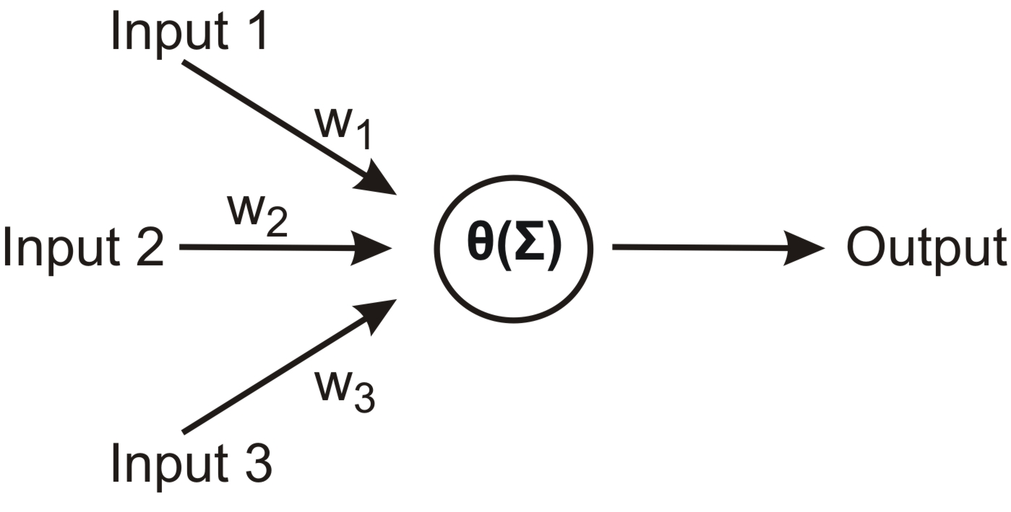
Рис.1. Модель перцептрона.

Применение нанотехнологических инструментов, таких как молекулярно-лучевая эпитаксия¹³, нанолитография¹⁴, реактивное ионно-плазменное¹⁵ и влажное химическое травление¹⁶, позволяет создавать полупроводниковые нейроны, базирующиеся на модели перцептрона и точно моделирующие основные свойства биологических нейронов. Схема первого полупроводникового нейрона¹⁷, в разработке которого автор статьи принимал активное участие, представлена на рис.2.

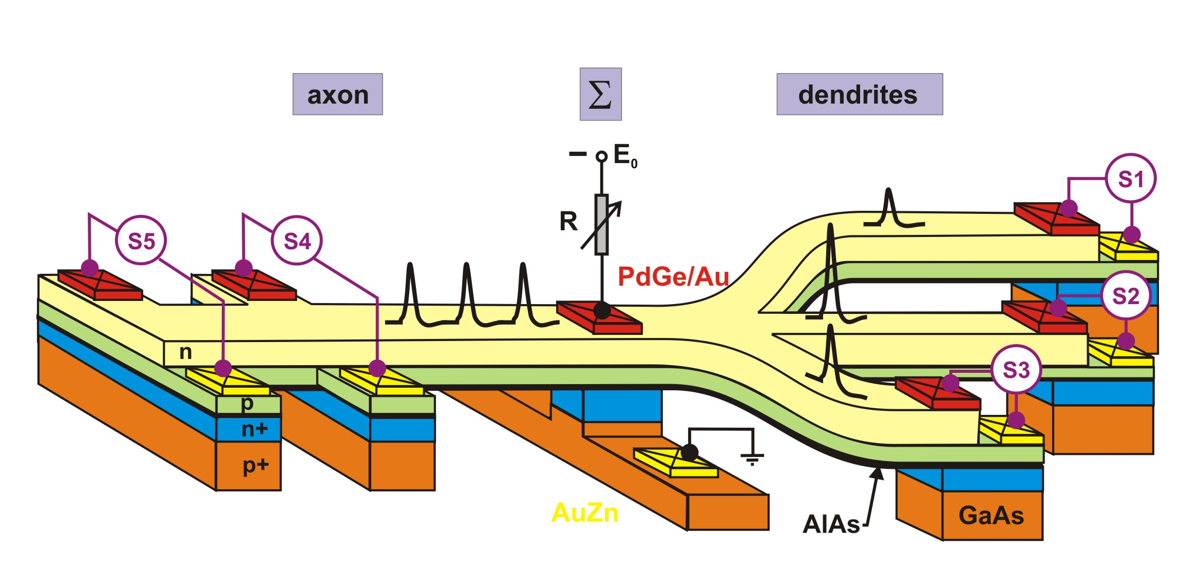
Рис.2. Схема полупроводникового наноразмерного нейрона.

Основой для искусственного нейрона может служить полупроводниковая подложка из таких материалов, как GaAs, Si, Ge. Как показано на схеме, сигналы от источников (других нейронов) S1-3 распространяются вдоль pn-перехода¹⁸ двух верхних легированных слоев, суммарная толщина которых может лежать в диапазоне от 80 до 200 нм. Такие нанопроводники должны быть изолированы от основной подложки для устранения утечек токов. Создание свободно стоящих нанопроводников – одна из сложных, но решаемых задач нанотехнологии. Для этого используется метод влажного кислотного травления через фоторезистивный шаблон. В точке соединения входных каналов (дендритов) сигналы суммируются. Результирующий сигнал «анализируется» туннельным диодом (сомой), который создается туннельным переходом между p⁺ и n⁺ (высоколегированными) слоями. Если сома возбуждается, то она генерирует импульс, распространяющийся вдоль pn-перехода к другим нейронам. Размеры нейрона могут ограничиваться только лишь технологическими пределами.
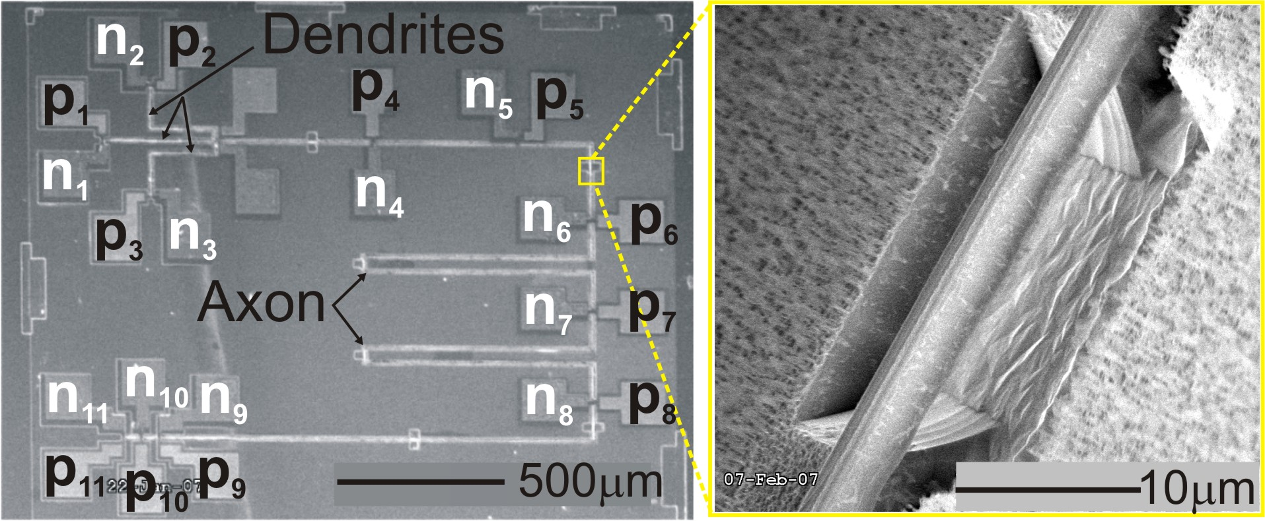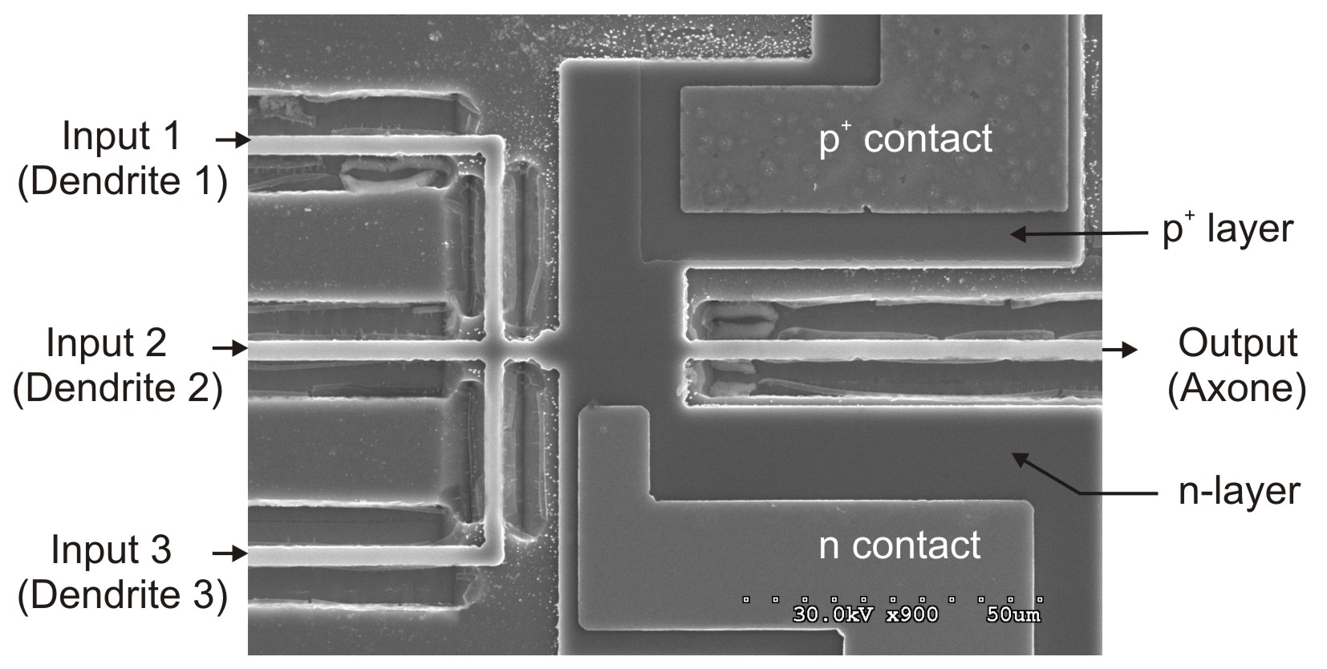
Рис.3. Микро-изображение искусственного нейрона, полученное сканирующей электронной микроскопией. На верхнем увеличенном снимке показаны входные каналы, сходящиеся в одну точки у основания туннельного диода (сомы), который имеет два контакта для включения в цепь. Слева показано увеличенное изображение свободно стоящей pn-проволоки.

На рис.3 представлены изображения полупроводникового нейрона, полученного автором статьи под руководством Алана Ногарэ (Alain Nogaret) в Университете Бата (Великобритания)¹⁷. Созданный нейрон точно имитирует поведение своих биологических собратьев¹¹. Это дает основание использовать его как основу для создания нейронной сети для будущего нейрокомпьютера. Допустим каждый отдельный нейрон будет занимать площадь 1 мкм². Тогда на одном квадратном сантиметре можно будет расположить нейронную сеть из 10⁸ нейронов. Такая сеть будет способна обучаться и затем решать ряд поставленных перед ней задач по логическому выводу и по распознаванию образов. На основе полупроводниковой нейронной сети могут быть построены модули ассоциативной памяти и параллельные процессоры для нового поколения компьютеров, а также нейрочипы для управления электронными стимуляторами сердца и протезирования головного мозга человека. Нейроимплантант может быть подключен к мозгу посредством углеродных нанотрубок¹⁹ и выполнять ряд мыслительных или мнемонических функций. В перспективе современные нанотехнологии позволят создавать сверхминиатюрные нейросети и нейрокомпьютеры, которые, возможно, станут основой вычислительных технологий недалекого будущего человечества.

Ссылки:
- http://ru.wikipedia.org/wiki/Углеродные_нанотрубки
- http://lenta.ru/articles/2008/08/11/cloak/
- http://www.nanometer.ru/2009/03/15/nanostructure_131274.html
- http://moikompas.ru/compas/molecular_gastronomy
- http://rnd.cnews.ru/tech/news/top/index_science.shtml?2008/04/21/297996
- http://www.osp.ru/cw/2002/35/56019/
- http://ru.wikipedia.org/wiki/Нейронная_сеть
- Уоссермен Ф. Нейрокомпьютерная техника. Теория и практика.- М.:Мир, 1992.
- Тарков М.С. Нейрокомпьютерные системы. – М.: Интернет-Ун-т Информ. Технологий : Бином. Лаборатория знаний, 2006. - 142 с.
- http://en.wikipedia.org/wiki/William_Shockley
- http://ru.wikipedia.org/wiki/Нейрон
- http://ru.wikipedia.org/wiki/Перцептрон
- http://en.wikipedia.org/wiki/Molecular_beam_epitaxy
- http://www.nanometer.ru/2008/11/01/nanolithography_54398.html
- http://www.oxfordplasma.de/techno_r/rie.htm
- http://en.wikipedia.org/wiki/Etching_(microfabrication)
- Samardak A.S., Taylor S., Nogaret A., Farrer I., Ritchie D.A., An Analogue Sum and Threshold Neuron based on the Tunnel Amplification of Electrical Pulses, N.J.Phys., 10 (2008) 083010.
- http://en.wikipedia.org/wiki/P-n_junction
- http://gradusnik.ru/rus/doctor/nano/w57k-nanomed1

